DAFTAR PUSTAKA
Arsyad, Azhar. 2013. Media pembelajaran. Depok : RajaGrafindo Persada.

Astrini. 2013. Pengembangan bahan ajar menulis petunjuk bagi pembelajaran dengan pendekatan kontekstual pada siswa SMP. Skripsi. Universitas Negeri Semarang.

Dalman. 2012. Keterampilan menulis. Depok : RajaGrafindo Persada.

Doyin, Mukh dan Wagiran. 2016. Penilaian dalam pengajaran bahasa Indonesia dan sastra. Yogyakarta : BPFE.
Kosasih. 2012. Dasar-dasar keterampilan menulis. Bandung : Yrama Widya. Kustandi, Cecep dan Sutjipto. 2011. Media pembelajaran manual dan digital.
Bogor : Ghalia Indonesia.

Marhamah, Pengembangan Materi Ajar Pecahan Dengan Pendekatan PMRI SD Negeri 21 Palembang. Jurnal Pendidikan Matematika. Vol. 5 No. 2. 2011.
hal. 172

Musfiqon. 2012. Pengembangan media dan sumber pembelajaran. Jakarta : Prestasi Pustaka Publisher.

Piaget, Jean, & Barbel Inhelder, 2010.Psikologi Anak, Terj. Miftahul Jannah, Yogyakarta : Pustaka Pelajar.

Ratih Purnamasari, Peningkatan Hasil Belajar Matematika Tentang Pecahan Melalui Pendekatan Matematika Realistik. Jurnal Pendidkan Dasar. Vol 6, 2015. hal. 119.

Rusman, dkk. 2011. Pembelajaran berbasis teknologi dan informasi. Depok : RajaGrafindo Persada.

Siddiq, Djauhar dkk. 2018. Pengembangan bahan pembelajaran SD. Jakarta : Depdiknas.

Slameto. 2011. Belajar dan faktor-faktor yang mempengaruhinya. Jakarta : Rineka Cipta.

Sudjana, Nana dan Ahmad Rivai. 2011. Media pengajaran. Bandung : Sinar Baru Algesindo Offset.
Sugiyono. 2011. Statistika untuk pendidikan. Bandung : Alfabeta. Sugiyono.
2015. Metode penelitian pendidikan. Bandung : Alfabeta.

83

84

Tarigan, Henry Guntur. 2018. Menulis sebagai suatu keterampilan berbahasa.
Bandung : Angkasa.

Theresia Monika Siahaan, “Pengembangan Lembar Kerja Peserta didik Berbasis Pendekatan Realistic Mathematics Education”. MES: Journal of Mathematics Education and Science Universitas HKBP Nomensen. Vol. 5, No. 2, 2020, h. 52.

Ulum, Muhammad Saiful. 2015. Pengembangan buku panduan teknik pancingan kata kunci sebagai media pembelajaran menulis puisi siswa kelas V SD. Skripsi. Universitas Negeri Semarang.

Zulaini Masruro Nasution, Edy Surya, dan Martua Manullang, Perbedaan Kemampuan Pemecahan Masalah Matematika dan Motivasi Belajar Siswa yang Diberi Pendekatan Berbasisi Masalah dengan Pendidikan Matematika Realistik di SMP iNegeri 3 Tebing Tinggi. PARADIKMA. Vol. 10, No. 1. 2017. hal. 69.

Lampiran 1

DATA PROFIL SEKOLAH
Jumlah guru dan siswa yang ada di UPT SPF SDN 101810 Biru – Biru cukup banyak. Hasil laporan sesuai dengan hasil laporan yang diberikan operator sekolah sampai dengan bulan Juni 2024. Jumlah seluruh siswa UPT SPF SDN 101810 Biru – Biru adalah 268 siswa 12 rombel dan jumlah semua guru dan staff adalah 19 orang. Datanya sebagai berikut:
- Data jumlah seluruh siswa di Dapodik

Data Jumlah Siswa SDN 101810 Biru-biru

No | Kelas | Jenis Kelamin |  | Jumlah
No | Kelas | Laki - Laki | Perempuan | Jumlah
1 | I | 26 | 30 | 56
2 | II | 23 | 21 | 44
3 | III | 20 | 18 | 38
4 | IV | 22 | 23 | 45
5 | V | 21 | 20 | 41
6 | VI | 22 | 22 | 44
Jumlah |  | 134 | 134 | 268
Sumber : Operator sekolah
- Data Jumlah Guru dan Pegawai

Jumlah Guru dan Pegawai SDN 101810 Biru-biru

No. | NAMA | JABATAN
1 | Suasa Peranginangin,S.Pd | Guru Kelas
2 | Santa Klara Br Barus,S.Pd | Guru Kelas
3 | Lias Br Sitepu,S.Ag | Guru Kelas
4 | Agustina Milala,S.Pd | Guru Kelas
5 | Laurensius Calvyn Barus,S.Pd | Guru Kelas
6 | Irene, S.Pd | Guru Agama Katolik

85

7 | Triana Dewi Br Keliat,S.Pd | Guru Agama Islam
8 | Safrina Fransiska Tarigan,S.Pd | Guru Kelas
9 | Elisa Br Sitepu,S.Pd | Guru Kelas
10 | Ermida Br Sitepu,S.Pd | Guru Kelas
11 | Suri Andani | Guru Olahraga
12 | Elida Rekayana Br Barus,S.Pd | Guru Kelas
13 | Eviani Br Sembiring,S.Pd | Guru Kelas
14 | Herawati Br Tarigan,S.Pd | Guru Kelas
15 | Sri Ulina | Tenaga Perpustakaan
16 | Sherli Anita Fransiska,S.Pd | Guru Kelas
17 | Tria Fransiska Tarigan,S.Pd | Guru Kelas
18 | Deriana Br Ginting,SP.d | Guru Agama Kristen
19 | Rocky Mahisa Sitepu | Guru Honor

- Sarana dan Prasarana Sekolah
Sarana dan Prasarana SDN 101810 Biru-biru

No | Sarana dan Prasarana | Ada/Tidak ada | Jumlah
1 | Bangku untuk 2 murid | Tidak ada | -
2 | Bangku untuk 3-4 murid | Tidak ada | -
3 | Bangku /meja gandeng | Tidak ada | -
4 | Meja murid | Ada | 134
5 | Kursi Murid | Ada | 268
6 | Meja Guru | Ada | 11
7 | Kursi Guru | Ada | 15
8 | Kursi Tamu (Zice) | Ada | 1 set
9 | Lemari | Ada | 14
10 | Rak Buku | Ada | 9
11 | Papan tulis sandaran | Ada | 13

12 | Papan Absen | Ada | 13
13 | Papan Merk | Ada | 2
14 | Lonceng | Ada | 1
15 | Ruang belajar | Ada | 10
16 | Ruang pimpinan | Ada | 1
17 | Ruang Guru | Ada | 1
18 | Ruang Ibadah | Ada | 1
19 | WC Guru | Ada | 1
20 | WC Murid | Ada | 6
21 | Gudang | Ada | 1
22 | Ruang Lab. IPA | Tidak ada | -
23 | Ruang UKS | Tidak ada | -

A.
GEDUNG
1. Gedung Pemerintah | : | - | bh  = | - | bilik
2. Gedung Komite Sekolah | : | 2 | bh  = | 13 | bilik
3. Gedung Badan lain | : | - | bh  = | - | bilik
4. Gedung yang disewa | : | - | bh  = | - | bilik
Jumlah | : | 2 | bh  = | 13 | bilik
B. Luas Pekarangan (tapak SD)= 1604 m2 |  |  |  | Milik : Yayasan
Sertifikat Tanah pertapakan No. ……………...Tgl……………………
C. Jumlah Tambahan Ruang Kelas, dana APBD dan DAK : ….. bilik
D. Sewa Gedung 1 bulan = Rp -- Tanah 1 bulan = --.
E. Yang mendapat Tamat belajar pada tahun terakhir  = 31 orang |  |  |  |  | 64

Lampiran 2

RENCANA PELAKSANAAN PEMBELAJARAN ( RPP )

Satuan Pendidikan : SDN 101810 Biru-biru
Kelas / Semester : V /2
Tema : Panas dan Perpindahannya (Tema 6)
Sub Tema : Suhu dan Kalor (Sub Tema 1)
Pembelajaran ke : 1
Alokasi waktu : 1 Hari

KOMPETENSI INTI
  - Menerima dan menjalankan ajaran agama yang dianutnya.
  - Menunjukkan perilaku jujur, disiplin, tanggung jawab, santun, peduli, dan percaya diri dalam berinteraksi dengan keluarga, teman, guru dan tetangga.
  - Memahami pengetahuan faktual dengan cara mengamati (mendengar, melihat, membaca) dan menanya berdasarkan rasa ingin tahu tentang dirinya, makhluk ciptaan Tuhan dan kegiatannya, dan benda-benda yang dijumpainya di rumah, di sekolah dan tempat bermain.
  - Menyajikan pengetahuan faktual dalam bahasa yang jelas dan logis dan sistematis, dalam karya yang estetis dalam gerakan yang mencerminkan siswa sehat, dan dalam tindakan yang mencerminkan perilaku siswa beriman dan berakhlak mulia.

KOMPETENSI DASAR DAN INDIKATOR PENCAPAIAN KOMPETENSI
Kompetensi Dasar | Indikator Pencapaian Kompetensi
3.1 Menjelaskan pecahan-pecahan senilai dengan gambar dan model konkret. | 3.1.1 Mengenal konsep pecahan senilai menggunakan gambar
3.2 Menjelaskan berbagai bentuk pecahan  (biasa, campuran, desimal, dan persen) dan hubungan di antaranya. | 3.2.1 Mengetahui bentuk-bentuk pecahan beserta hubungan diantaranya.
4.1 Mengidentifikasi pecahan-pecahan senilai  dengan gambar dan model konkret | 4.1.1 Menyajikan pecahan-pecahan senilai  menggunakan gambar.
4.2 Mengidentifikasi berbagai bentuk pecahan (biasa, campuran, desimal, dan persen) dan  hubungan di antaranya. | 4.2.1 Menyajikan bentuk-bentuk pecahan dan hubungan diantaranya.

- TUJUAN PEMBELAJARAN
  - Setelah bereksplorasi, siswa mampu membuktikan hubungan pembilang dan penyebut antarpecahan senilai dengan benar.\
  - Setelah bereksplorasi, siswa mampu menemukan pecahan-pecahan yang senilai dengan satupecahan dengan benar.
  - Setelah bereksplorasi dengan garis bilangan, siswa mampu menunjukkan perbandingan pecahan dengan garis bilangan dan gambar dengan benar.
  - Setelah bereksplorasi, siswa mampu membandingkan nilai dua pecahan dengan benar.
  - Setelah bereskplorasi, siswa mampu mengidentifikasi unsur-unsur pada pecahan campuran denganbenar.
  - Setelah bereksplorasi, siswa mampu menyatakan pecahan campuran ke dalam pecahan biasa atausebaliknya dengan benar.
  - Setelah bereksplorasi, siswa mampu mengidentifikasi bentuk pecahan desimal dengan benar.
  - Setelah bereksplorasi, siswa mampu menganalisis hubungan pecahan desimal dan pecahan biasadengan benar.
  - Setelah bereksplorasi, siswa mampu mengidentifikasi bentuk pecahan persen dengan benar.
  - Setelah bereksplorasi, siswa mampu menyatakan pecahan persen ke dalam pecahan biasa atausebaliknya dengan benar.

MATERI PEMBELAJARAN
  - Materi Pokok
Pecahan (fakta, prosedur, konsep)Pembahasan
  - Fakta:
Masalah kontekstual yang berkaitan dengan penjumlahan pecahan berpenyebut beda.
  - Prosedur:
Pemodelan ini merupakan tahapan proses transisi level informal (konkret) menuju level matematika formal. Siswa dibimbing tentang langkah-langkah menyelesaikan masalah yang berkaitan dengan penjumlahan pecahan berpenyebut beda yang menerapkan RME. Matematisasi progresif

(membangun matematika melalui model) dalam RME merupakan jembatan dari matematika informal menuju matematika formal. Siswa diperkenalkan/dibimbing tentang langkah/proses matematisasi horizontal dan matematisasi vertikal supaya siswa berhasil mengkonstruksi modelnya sendiri dan menemukan kembali (re-invent) konsep matematika sebagaimana layaknya bagaimana dulu para ahli temukan.
  - Konsep:
Pecahan dapat diartikan sebagai satu bagian dari beberapa bagian yang sama, atau satu bagian dari satu unit tertentu. Macam-macam pecahan di antaranya pecahan biasa, pecahan campuran, desimal, dan persen. Penjumlahan bilangan pecahan dapat diselesaikan dengan cara mengubah menjadi pecahan biasa dan menyamakan penyebutnya terlebih dahulu.
Di bawah ini adalah peta konsep materi pecahan.
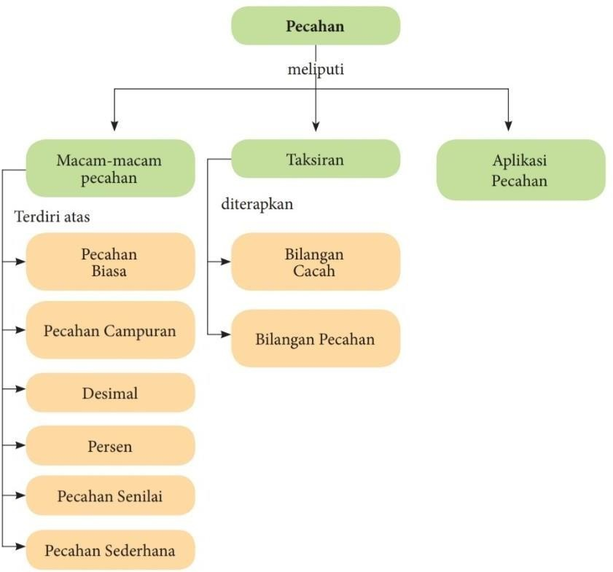

METODE PEMBELAJARAN
Pendekatan Pembelajaran : Kontekstual
Metode Pembelajaran : Realistic Mathematics Education
/simulasi, diskusi, tanya jawab, dan ceramah.

LANGKAH-LANGKAH KEGIATAN PEMBELAJARAN
PERTEMUAN 1

Kegiatan Pendahuluan
Pra Pembelajaran (5 menit)
- Guru memberi salam, menanyakan kabar siswa dan memeriksa kehadiran siswa.
- Guru membantu kesiapan belajar siswa, kerapian diri dan kebersihan kelas.
- Guru meminta salah seorang siswa untuk memimpin doa. Pendahuluan (10 menit)
- Guru menumbuhkan suasana demokratis dengan bertanya jawab tentanghal yang dekat dengan keseharian kehidupan siswa.
- Guru memberi acuan tentang tujuan, manfaat, rangkaian kegiatan pembelajaran yang akan ditempuh siswa dengan penuh motivasi, dengan inspiratif dan menarik supaya motivasi dan perhatian siswa dapat meningkat.
- Guru membuat kaitan (apersepsi) dengan menanyakan hal-hal yang sudah dipelajari siswa sebelumnya, dengan materi yang akan dipelajari.Apersepsi lebih ditekankan kepada cara penggunaan alat peraga Rainbow Fraction Strips, yang dapat mempermudah siswa dalam membuat pemodelan matematisasi progresif.
- Guru membantu siswa dalam merencanakan dan menyiapkan kegiatan pembelajaran. Guru mengatur posisi duduk per kelompok dan mendistribusikan LKPD, alat peraga/bahan manipulatif Rainbow Fraction Strips.
- Guru menjelaskan tata tertib dan tata cara (prosedur) kerja serta job description masing-masing anggota kelompok.

Kegiatan Inti
Memahami masalah kontekstual (15 menit)
- Siswa secara berkelompok melakukan brainstorming tentang masalah kontekstual tentang penjumlahan pecahan yang erat dengan keseharian

mereka. Mereka dapat langsung memanfaatkan alat peraga Rainbow Fraction Strips dan memeragakan konteks dengan bermain peran singkat.
- Siswa menuliskannya pada LKPD. (Karakteristik RME ke-1: Penggunaan konteks) Menyelesaikan masalah kontekstual (40 menit)
- Kemudian, dari salah satu masalah yang sudah diperagakan tersebut, siswa diarahkan untuk membuat model matematisasi horizontal lewat gambar dengan memanfaatkan Rainbow Fraction Strips dan membuat matematisasi vertikal dengan simbol.
- Guru memfasilitasi siswa untuk memahami apa yang sedang dipelajari dan memberikan stimulus agar siswa dapat menyelesaikan permasalahan tersebut. Siswa dibimbing untuk melakukan pemodelan matematisasi progresif,membuat dua macam model yaitu model of dan model for.
- Siswa secara berkelompok menuliskan hasil pemodelan tersebut diLKPD.
(Karakteristik RME ke-2: Penggunaan model untuk matematisasi)

PERTEMUAN 2

Kegiatan Pendahuluan
Pra Pembelajaran (5 menit)
- Guru mengajak peserta didik untuk menyiapkan LKPD yang sudah dilengkapi untuk dipresentasikan kelompoknya masing-masing.
- Guru mengatur posisi duduk per kelompok.
- Guru meminta salah seorang siswa untuk memimpin doa. Pendahuluan (5 menit)
- Guru menjelaskan tujuan pembelajaran pertemuan ini, yaitu setelah kegiatan pembelajaran, siswa dapat menjelaskan dan menyelesaikan masalah penjumlahan dua bilangan pecahan berpenyebut beda dengan benar.
- Guru memberikan apersepsi (kaitan) antara materi yang sudah dipelajari dengan materi yang akan dibahas.
- Guru membimbing siswa dalam mempersiapkan hal-hal yang diperlukan untuk melakukan kegiatan pembelajaran selanjutnya yaitu diskusi.
- Guru menyiapkan/mengkondisikan penyajian alat peraga supaya lebih

efektif ketika siswa mendemonstrasikannya nanti, dengan cara menempelkan satu Rainbow Fraction Mat di papan tulis, dan guntingan- guntingan selotip bening untuk menempelkan Rainbow Fraction Strips.

Kegiatan Inti
- Membandingkan dan mendiskusikan jawaban (30 menit). Siswa memantapkan hasil kerja kelompoknya terutama tentang ragam cara menyelesaikan masalah kontekstual tentang penjumlahan dua bilangan pecahan berpenyebut beda, dan pembagian tugas di antara sesama anggota kelompok untuk kelancaran presentasi.
- Siswa mempresentasikan hasil kerja kelompok secara bergantian di depan kelas.
- Siswa dari kelompok lainnya mengajukan pertanyaan/masalah dalam rangka menguji (mengevaluasi) cara penyelesaian masalah yang dipresentasikan kelompok yang sedang mendapat giliran. Menarik Kesimpulan (5 menit)
- Guru memberikan konfirmasi terhadap beberapa poin pendapat dan cara- cara penyelesaian masalah yang dihasilkan dalam diskusi.
- Siswa dibimbing guru membuat kesimpulan pembelajaran tentang penjumlahan dua bilangan pecahan berpenyebut beda.

(Karakteristik RME ke-3: Pemanfaatan hasil konstruksi siswa,Karakteristik RME ke-4: Interaktivitas, Karakteristik RME ke-5: Keterkaitan)
Kegiatan Penutup (Tindak Lanjut)
- Siswa secara individu mengerjakan tes tertulis. (15 menit)
- Siswa secara lisan melakukan refleksi kegiatan pembelajaran tentang materi penjumlahan pecahan dibimbing guru melalui pertanyaan- pertanyaan reflektif. (2 menit)
- Guru menyampaikan rencana kegiatan pembelajaran berikutnya, dan pesan serta motivasi.
- Guru meminta salah seorang siswa untuk memimpin doa. (5 menit)
- Guru menutup kegiatan pembelajaran dengan salam.

Teknik Penilaian
  - Penilaian Sikap
Mencatat hal-hal menonjol (positif atau negatif) yang ditunjukan siswa dalam sikap jujur, disiplin, tanggung jawab, santun, peduli, dan percaya diri.

No. | Tanggal | Nama Siswa | Catatan Perilaku | Butir Sikap | Tindak Lanjut
1.
2.
3.
4.
5.
  - Penilaian Pengetahuan
Muatan | Indikator | Teknik  Penilaian | Bentuk  Instrumen
Matematika | 3.1.1 Mengenal konsep pecahan senilai  menggunakan gambar | Tes tertulis | Soal pilihan ganda  Soal isian Soal uraian
Matematika | 3.2.1 Mengetahui bentuk-bentuk pecahan beserta hubungan diantaranya. | Tes tertulis | Soal pilihan ganda  Soal isian  Soal uraian

  - Penilaian Keterampilan
Muatan | Indikator | Teknik  Penilaian | Bentuk Instrumen
Matematika | 4.1.2 Menyajikan pecahan-pecahan senilai menggunakan gambar. | Unjuk hasil | Rubrik penilaian dan daftar periksa
Matematika | 4.2.1 Menyajikan bentuk-bentuk pecahan dan hubungan  diantaranya. | Unjuk hasil | Rubrik penilaian dan daftar periksa
Mengetahui, Biru Biru, Januari 2024 Kepala Sekolah SDN 101810 Biru Biru Guru Kelas IV

NIP. - NIP. –

Lampiran 3
Daftar Nama – Nama Siswa Kelas IV SDN 101810 Biru - Biru

NO | NAMA SISWA | NIS | JK | NISN | ALAMAT
1 | Giska Tifani | 535 | P | 0141674933 | Kuala Dekah
2 | Ibreina Dian Sevila | 536 | P | 3137052300 | Lau Sigembura
3 | Jekitha Oinori Br Sinuhaji | 537 | P | 3142595863 | Lau Sigembura II
4 | Juisen Agaventa Ginting | 539 | L | 0141208540 | Lau Sigembura II
5 | Kelara Br Depari | 540 | P | 3142452612 | Rumah Galuh Julu
6 | Kevin Aprilio Perangin-  Angin | 541 | L | 0146428709 | Rumah Great
7 | M. Aqly Waldanish G.Y | 542 | L | 0132195414 | Biru-Biru
8 | Maya Cristi Br Ginting | 499 | P | 0136968800 | Rumah Great
9 | Mulianta Syahputra | 543 | L | 0145034484 | Rumah Galuh
10 | Nadin Renata Br Ginting | 544 | P | 0149553472 | Ujung Teran
11 | Odelia Br Ginting | 545 | P | 3140278065 | Lau Sigembura II
12 | Princess Oliya Br Barus | 546 | P | 3146039917 | Durin Serapit
13 | Rajes Firlo Pardede | 547 | L | 0131868186 | Lau Sigembura II
14 | Rinaldo Tarigan | 549 | L | 0139946082 | Namo Rindang
15 | Rio Pio Naldo Sigalingging | 550 | L | 0143963017 | Lebung Gajah
16 | Sagina Lestari Br Sembiring | 551 | P | 0141291071 | Kampung Tengah
17 | Sagita Mentari Br  Sembiring | 552 | P | 3140968801 | Kampung Tenagh
18 | Samuel Ginting | 553 | L | 0144645452 | Sei Gelinggang
19 | Setyawan Sihombing | 554 | L | 0137070234 | Biru-Biru
20 | Shiva Eninta Charoenia Br  Sinulingga | 555 | P | 0141484564 | Biru-Biru
21 | Tania Rusmelina Br  Sembiring | 556 | P | 0113059932 | Kuala Dekah
22 | Vino Ardananta | 557 | L | 0108146526 | Lau Sigembura II

Lampiran 4
Rangkuman Materi Pecahan
Pengertian Pecahan
Pecahan merupakan bilangan yang tidak utuh, dalam suatu pecahan biasa terdapat dua suku yaitu suku pembagi dan dan suku terbagi. Menurut Muchtar a.
Karim, dkk., “pecahan adalah bilangan yang dapat dilambangkan ^{𝑎} , a dinamakan
𝑏
sebagai pembilang dan b dinamakan sebagai penyebut. Dimana a dan b bilangan
bulat. Bentuk ^{𝑎} dapat juga diartikan dengan a : b (a dibagi b).
𝑏
Dari uraian di atas bilangan pecahan adalah bilangan yang dapat
dinyatakan dalam bentuk ^{𝑎} , dengan p,q adalah bilangan bulat dan q ≠ 0, Bilangan
𝑏
bulat p adalah pembilang dan bilangn q disebut penyebut.
Dalam pecahan ada yang dikatakan dengan operasi pecahan yang mana operasi pecahan ini adalah cara untuk memperoleh hasil dan perlakuan yang ingin kita ketahui hasilnya. Namun dalam pengembangan LKDP ini menitik beratkan pada pembahasan materi pecahan dalam operasi penjumlahan dan pengurangan.

Penjumlahan Pecahan
Operasi penjumlahan pecahan berlangsung pada dua jenis pecahan, seperti pecahan yang memiliki penyebut sama dan pecahan yang memiliki penyebut berbeda. Operasi pecahan dengan penjumlahan yang memiliki penyebut sama, maka yang perlu dilakukan dengan hanya menjumlahkan pembilangnya. Bentuk umum dari penjumlahan pecahan yang penyebutnya sama adalah:
𝑎
𝑏 𝑏 𝑏
+ =
𝑎 𝑎 + 𝑐
Sedangkan untuk melakukan penjumlahan pecahan yang memiliki penyebut berbeda diperlukan proses sebagai berikut:
- Jadikan pecahan senama (pecahan dengan penyebut sama).

- Jumlahkan kedua pembilangnya.

Contoh: ² + 1 1 = 2 + 2 (mengubah pecahan campuran menjadi pecahan biasa)
3 2 3 3

= ⁴ +⁹ ( penyebut disamakan menggunakan KPK dan nilai pembilang
6 6

disesuaikan)

= 13 ( 𝑃𝑒𝑚𝑏𝑖𝑙𝑎𝑛g+𝑝𝑒𝑚𝑏𝑖𝑙𝑎𝑛g )
6 𝑃𝑒𝑛𝑦𝑒𝑏𝑢𝑡

Dari contoh di atas dapat dirumuskan bentuk umum dari operasi penjumlahan pecahan yang dapat dinyatakan sebgai berikut:
𝑎 𝑐 𝑎 𝑥 𝑑 𝑐 𝑥 𝑏
𝑏 𝑑 𝑏 𝑥 𝑑 𝑏 𝑥 𝑑
+ =
+
𝑎 𝑐
𝑎𝑑+𝑏𝑐
𝑏 𝑑 𝑏 𝑥 𝑑
+ =

Pengurangan Pecahan
Sama halnya dengan penjumlahan, pada pengurangan pecahan juga dilakukan dengan penyelesaian yang sama. Yang mana bentuk umumnya sebagai beriku
𝑎
𝑏 𝑏 𝑏
− =
𝑎 𝑎 − 𝑐
𝑎
𝑏 𝑏 𝑏 𝑥 𝑑
− =
𝑎 𝑎𝑑 − 𝑏𝑐
Contoh :

(a) ⁹
13
− 7 = 9−7
13 13

= 2
13
𝑃𝑒𝑚𝑏𝑖𝑙𝑎𝑛g+𝑃𝑒𝑚𝑏𝑖𝑙𝑎𝑛g

𝑃𝑒𝑛𝑦𝑒𝑏𝑢𝑡

(b) ³-² − 9 − 8 ( penyebut disamakan menggunakan KPKdan nilai
4 3 12 12
pembilang disesuaikan)

= 1
12

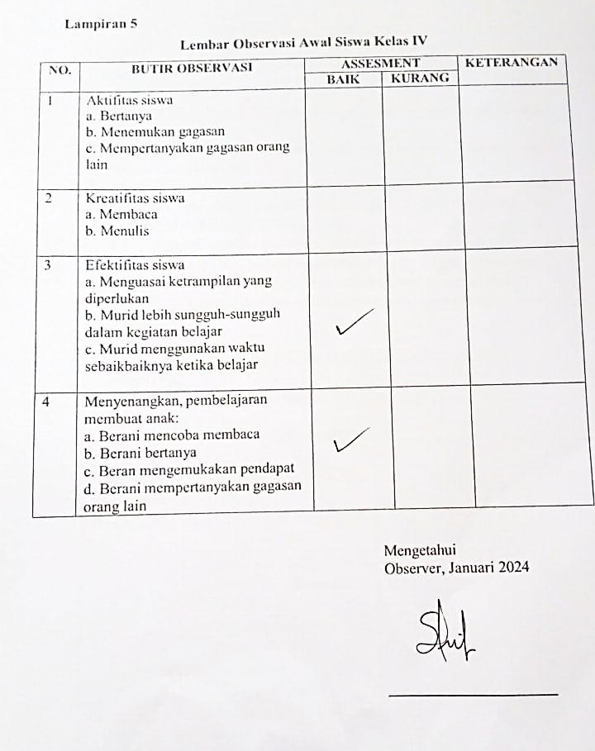
Lampiran 5
Lembar Observasi Awal Siswa Kelas IV

NO. | BUTIR OBSERVASI | ASSESMENT |  | KETERANGAN
NO. | BUTIR OBSERVASI | BAIK | KURANG | KETERANGAN
1 | Aktifitas siswa  - Bertanya  - Menemukan gagasan  - Mempertanyakan gagasan orang lain
2 | Kreatifitas siswa  - Membaca  - Menulis
3 | Efektifitas siswa  - Menguasai ketrampilan yang diperlukan  - Murid lebih sungguh-sungguh dalam kegiatan belajar  - Murid menggunakan waktu sebaikbaiknya ketika belajar
4 | Menyenangkan, pembelajaran membuat anak:  - Berani mencoba membaca  - Berani bertanya  - Beran mengemukakan pendapat  - Berani mempertanyakan gagasan orang lain

Mengetahui
Observer, Januari 2024

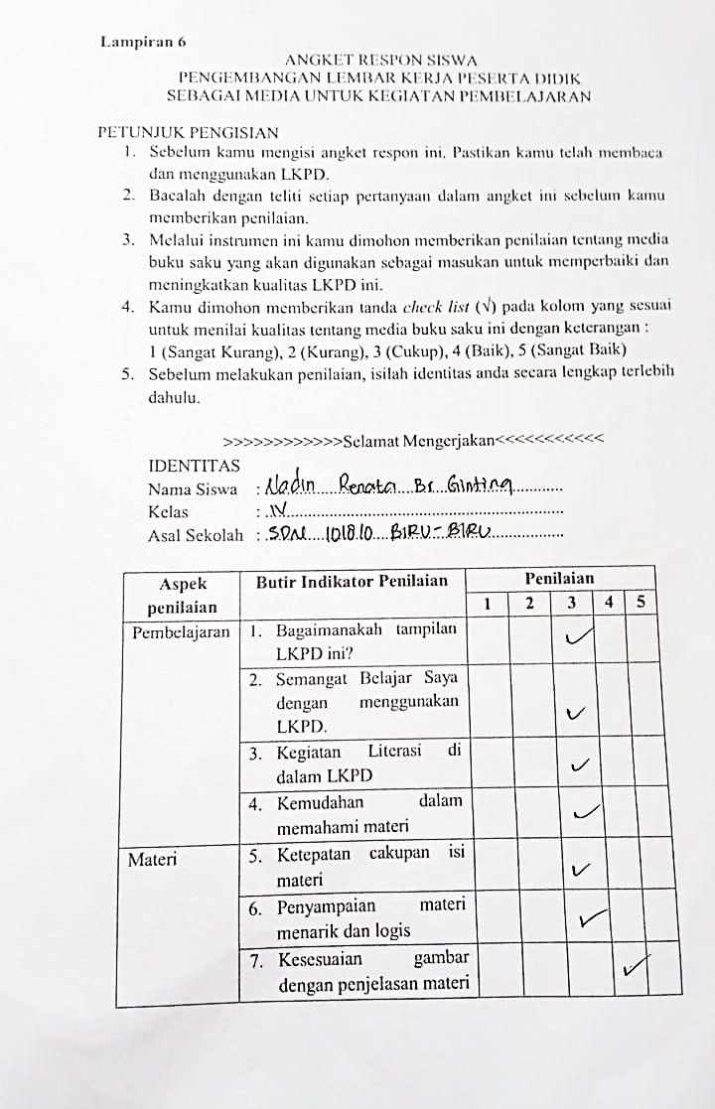
Lampiran 6
ANGKET RESPON SISWA
PENGEMBANGAN LEMBAR KERJA PESERTA DIDIK SEBAGAI MEDIA UNTUK KEGIATAN PEMBELAJARAN

PETUNJUK PENGISIAN
- Sebelum kamu mengisi angket respon ini. Pastikan kamu telah membaca dan menggunakan LKPD.
- Bacalah dengan teliti setiap pertanyaan dalam angket ini sebelum kamu memberikan penilaian.
- Melalui instrumen ini kamu dimohon memberikan penilaian tentang media buku saku yang akan digunakan sebagai masukan untuk memperbaiki dan meningkatkan kualitas LKPD ini.
- Kamu dimohon memberikan tanda check list (√) pada kolom yang sesuai untuk menilai kualitas tentang media buku saku ini dengan keterangan :
1 (Sangat Kurang), 2 (Kurang), 3 (Cukup), 4 (Baik), 5 (Sangat Baik)
- Sebelum melakukan penilaian, isilah identitas anda secara lengkap terlebih dahulu.

>>>>>>>>>>>>Selamat Mengerjakan<<<<<<<<<<< IDENTITAS
Nama Siswa : ......................................................................
Kelas : ......................................................................
Asal Sekolah : ......................................................................

Aspek  penilaian | Butir Indikator Penilaian | Penilaian
Aspek  penilaian | Butir Indikator Penilaian | 1 | 2 | 3 | 4 | 5
Pembelajaran | 1. Bagaimanakah tampilan  LKPD ini?
Pembelajaran | 2. Semangat Belajar Saya  dengan menggunakan LKPD.
Pembelajaran | 3. Kegiatan Literasi di  dalam LKPD
Pembelajaran | 4. Kemudahan dalam  memahami materi
Materi | 5. Ketepatan cakupan isi  materi
Materi | 6. Penyampaian materi  menarik dan logis
Materi | 7. Kesesuaian gambar  dengan penjelasan materi

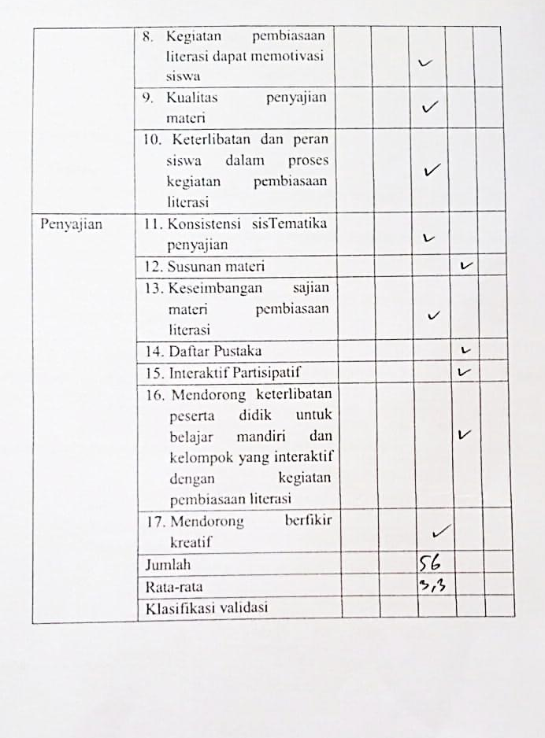
8. Kegiatan pembiasaan
literasi dapat memotivasi siswa
9. Kualitas penyajian
materi
10. Keterlibatan dan peran siswa dalam proses kegiatan pembiasaan
literasi
Penyajian | 11. Konsistensi sisTematika  penyajian
Penyajian | 12. Susunan materi
Penyajian | 13. Keseimbangan sajian materi pembiasaan  literasi
Penyajian | 14. Daftar Pustaka
Penyajian | 15. Interaktif Partisipatif
Penyajian | 16. Mendorong keterlibatan peserta didik untuk belajar mandiri dan kelompok yang interaktif dengan kegiatan  pembiasaan literasi
Penyajian | 17. Mendorong berfikir  kreatif
Penyajian | Jumlah
Penyajian | Rata-rata
Penyajian | Klasifikasi validasi

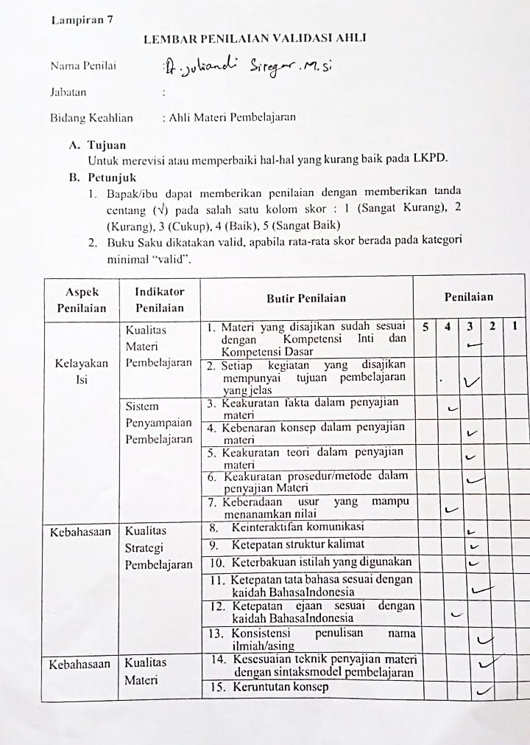
Lampiran 7

LEMBAR PENILAIAN VALIDASI AHLI
Nama Penilai :
Jabatan :
Bidang Keahlian : Ahli Materi Pembelajaran

Tujuan
Untuk merevisi atau memperbaiki hal-hal yang kurang baik pada LKPD.

Petunjuk
  - Bapak/ibu dapat memberikan penilaian dengan memberikan tanda centang (√) pada salah satu kolom skor : 1 (Sangat Kurang), 2 (Kurang), 3 (Cukup), 4 (Baik), 5 (Sangat Baik)
  - Buku Saku dikatakan valid, apabila rata-rata skor berada pada kategori minimal “valid”.

Aspek Penilaian | Indikator Penilaian | Butir Penilaian | Penilaian
Kelayakan Isi | Kualitas Materi Pembelajaran | 1. Materi yang disajikan sudah sesuai  dengan Kompetensi Inti dan Kompetensi Dasar | 5 | 4 | 3 | 2 | 1
Kelayakan Isi | Kualitas Materi Pembelajaran | 2. Setiap kegiatan yang disajikan mempunyai tujuan pembelajaran  yang jelas
Kelayakan Isi | Sistem Penyampaian Pembelajaran | 3. Keakuratan fakta dalam penyajian materi
Kelayakan Isi | Sistem Penyampaian Pembelajaran | 4. Kebenaran konsep dalam penyajian materi
Kelayakan Isi | Sistem Penyampaian Pembelajaran | 5. Keakuratan teori dalam penyajian materi
Kelayakan Isi | Sistem Penyampaian Pembelajaran | 6. Keakuratan prosedur/metode dalam  penyajian Materi
Kelayakan Isi | Sistem Penyampaian Pembelajaran | 7. Keberadaan usur yang mampu menanamkan nilai
Kebahasaan | Kualitas Strategi Pembelajaran | 8. Keinteraktifan komunikasi
Kebahasaan | Kualitas Strategi Pembelajaran | 9. Ketepatan struktur kalimat
Kebahasaan | Kualitas Strategi Pembelajaran | 10. Keterbakuan istilah yang digunakan
Kebahasaan | Kualitas Strategi Pembelajaran | 11. Ketepatan tata bahasa sesuai dengan kaidah BahasaIndonesia
Kebahasaan | Kualitas Strategi Pembelajaran | 12. Ketepatan ejaan sesuai dengan  kaidah BahasaIndonesia
Kebahasaan | Kualitas Strategi Pembelajaran | 13. Konsistensi penulisan nama ilmiah/asing
Kebahasaan | Kualitas Materi | 14. Kesesuaian teknik penyajian materi  dengan sintaksmodel pembelajaran
Kebahasaan | Kualitas Materi | 15. Keruntutan konsep

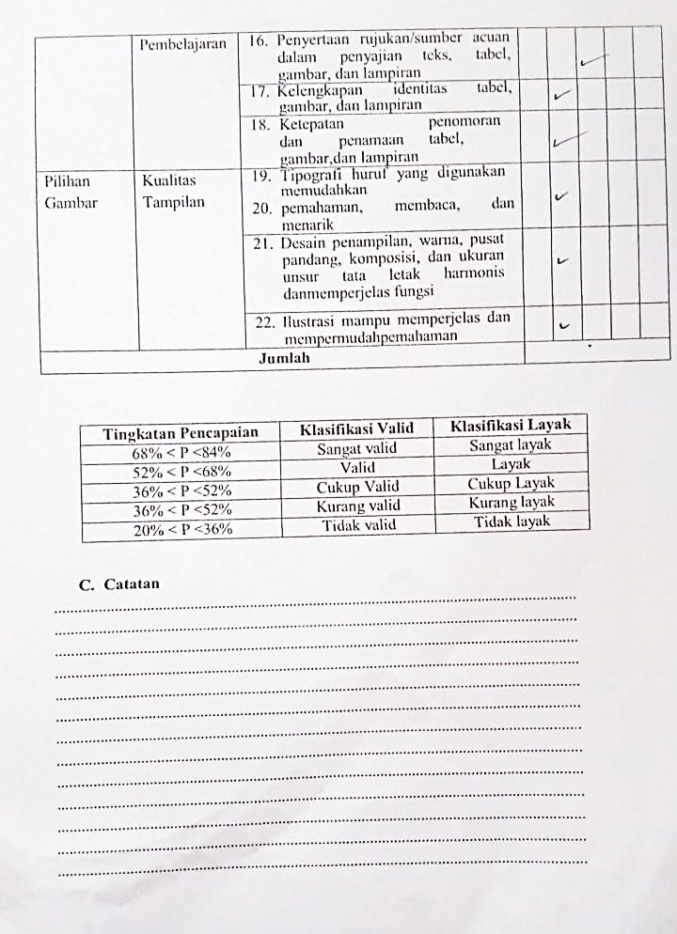
 | Pembelajaran | 16. Penyertaan rujukan/sumber acuan  dalam penyajian teks, tabel, gambar, dan lampiran
 | Pembelajaran | 17. Kelengkapan identitas tabel, gambar, dan lampiran
 | Pembelajaran | 18. Ketepatan penomoran  dan penamaan tabel, gambar,dan lampiran
Pilihan Gambar | Kualitas Tampilan | - Tipografi huruf yang digunakan memudahkan  - pemahaman, membaca, dan menarik
Pilihan Gambar | Kualitas Tampilan | 21. Desain penampilan, warna, pusat pandang, komposisi, dan ukuran unsur tata letak harmonis danmemperjelas fungsi
Pilihan Gambar | Kualitas Tampilan | 22. Ilustrasi mampu memperjelas dan mempermudahpemahaman
Jumlah

Tingkatan Pencapaian | Klasifikasi Valid | Klasifikasi Layak
68% < P <84% | Sangat valid | Sangat layak
52% < P <68% | Valid | Layak
36% < P <52% | Cukup Valid | Cukup Layak
36% < P <52% | Kurang valid | Kurang layak
20% < P <36% | Tidak valid | Tidak layak

Catatan
....................................................................................................................................
....................................................................................................................................
....................................................................................................................................
....................................................................................................................................
....................................................................................................................................
....................................................................................................................................
....................................................................................................................................
....................................................................................................................................
....................................................................................................................................
....................................................................................................................................
....................................................................................................................................
....................................................................................................................................
....................................................................................................................................

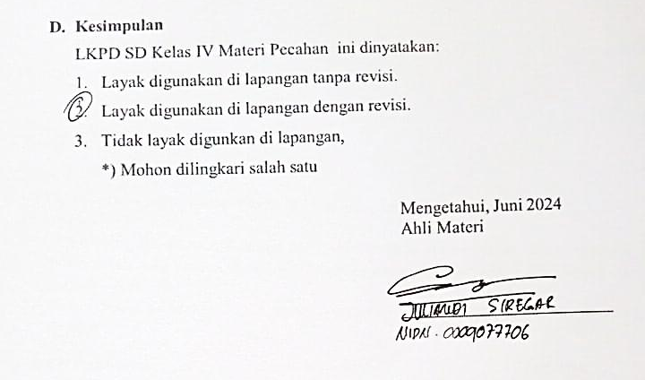
Kesimpulan
LKPD SD Kelas IV Materi Pecahan ini dinyatakan:
  - Layak digunakan di lapangan tanpa revisi.
  - Layak digunakan di lapangan dengan revisi.
  - Tidak layak digunkan di lapangan,
*) Mohon dilingkari salah satu

Mengetahui, Juni 2024 Ahli Materi

Lampiran 8
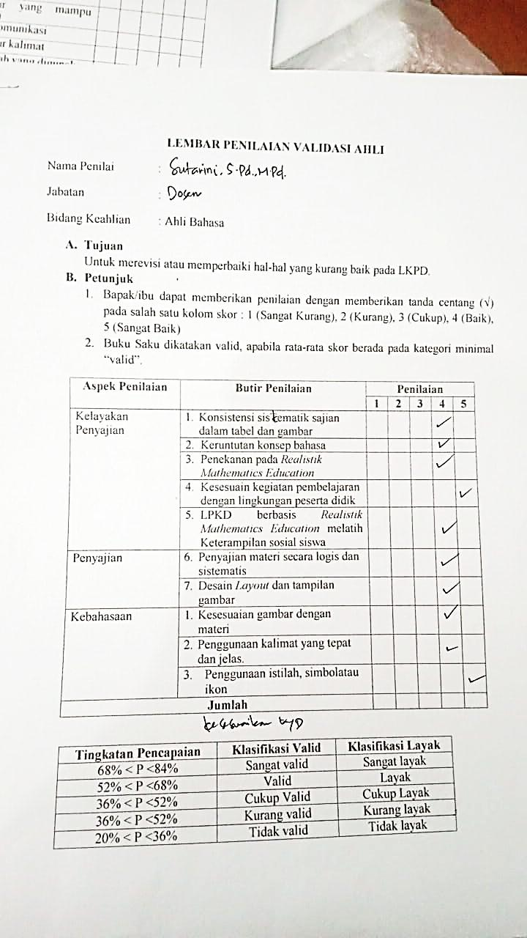

Bidang Keahlian : Ahli Bahasa

Tujuan
Untuk merevisi atau memperbaiki hal-hal yang kurang baik pada LKPD.

Petunjuk
  - Bapak/ibu dapat memberikan penilaian dengan memberikan tanda centang (√) pada salah satu kolom skor : 1 (Sangat Kurang), 2 (Kurang), 3 (Cukup), 4 (Baik), 5 (Sangat Baik)
  - Buku Saku dikatakan valid, apabila rata-rata skor berada pada kategori minimal “valid”.

Aspek Penilaian | Butir Penilaian | Penilaian
Aspek Penilaian | Butir Penilaian | 1 | 2 | 3 | 4 | 5
Kelayakan Penyajian | 1. Konsistensi sisTematik sajian  dalam tabel dan gambar
Kelayakan Penyajian | 2. Keruntutan konsep bahasa
Kelayakan Penyajian | 3. Penekanan pada Realistik  Mathematics Education
Kelayakan Penyajian | 4. Kesesuain kegiatan pembelajaran  dengan lingkungan peserta didik
Kelayakan Penyajian | 5. LPKD berbasis Realistik Mathematics Education melatih  Keterampilan sosial siswa
Penyajian | 6. Penyajian materi secara logis dan  sistematis
Penyajian | 7. Desain Layout dan tampilan  gambar
Kebahasaan | 8. Kesesuaian gambar dengan  materi
Kebahasaan | 9. Penggunaan kalimat yang tepat  dan jelas.
Kebahasaan | 10. Penggunaan istilah, simbolatau  ikon
Jumlah

Tingkatan Pencapaian | Klasifikasi Valid | Klasifikasi Layak
68% < P <84% | Sangat valid | Sangat layak
52% < P <68% | Valid | Layak
36% < P <52% | Cukup Valid | Cukup Layak
36% < P <52% | Kurang valid | Kurang layak

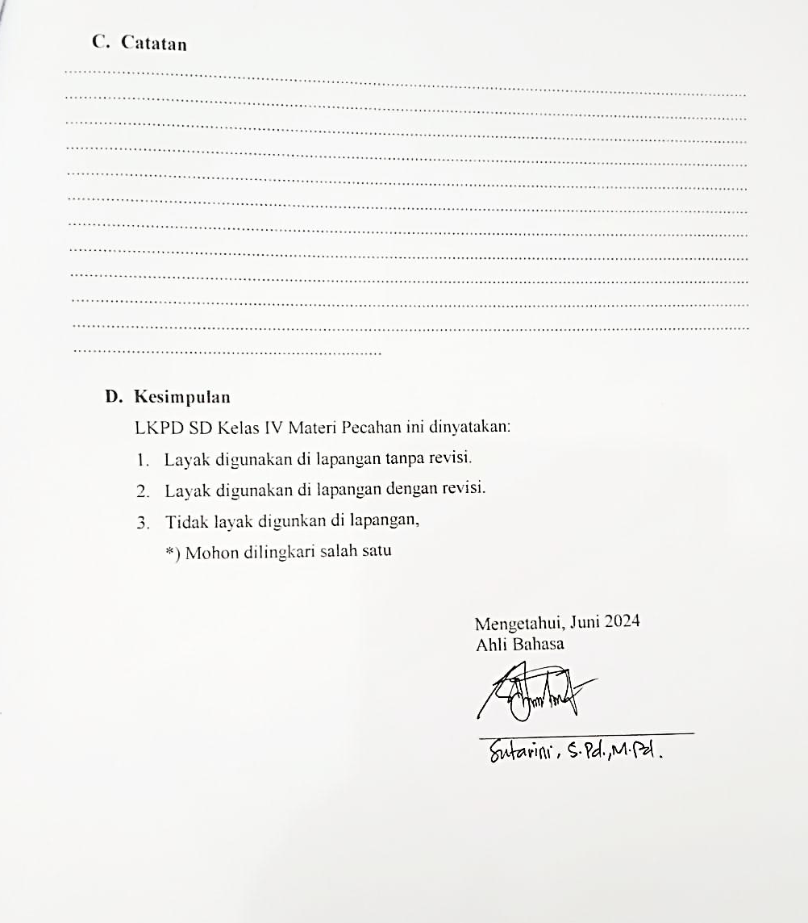

Catatan
................................................................................ ....................................................
....................................................................................................................................
....................................................................................................................................
....................................................................................................................................
....................................................................................................................................
....................................................................................................................................
....................................................................................................................................
....................................................................................................................................
....................................................................................................................................
....................................................................................................................................
....................................................................................................................................
....................................................................................................................................
....................................................................................................................................

Kesimpulan
LKPD SD Kelas IV Materi Pecahan ini dinyatakan:
  - Layak digunakan di lapangan tanpa revisi.
  - Layak digunakan di lapangan dengan revisi.
  - Tidak layak digunkan di lapangan,
*) Mohon dilingkari salah satu

Mengetahui, Juni 2024 Ahli Bahasa

Lampiran 9
Hasil Validasi Lembar Kerja Peserta Didik (LKPD)

No | Uraian Aspek | Penilaian Validator
No | Uraian Aspek | I | II
I | FORMAT
I | 1. Pengaturan ilustrasi/gambar | 3 | 3
I | 2. Pengaturan ruang/tata letak | 3 | 3
Rata-rata |  | 3 | 3
II | BAHASA
II | 1. Kesesuaian bahasa yang digunakan dengan Pedoman Umum Ejaan Bahasa Indonesia (PUEBI) | 3 | 3
II | 2. Kesederhanaan struktur kalimat | 3 | 3
II | 3. Kalimat yang terdapat pada item soal tidak  mengandung makna ganda | 3 | 3
II | 4. Kejelasan petunjuk pengerjaan soal | 3 | 3
II | 5. Bahasa yang digunakan bersifat komunikatif | 2 | 3
Rata-rata |  | 2,8 | 3
III | ISI
III | 1. Kebenaran isi/materi | 4 | 3
III | 2. Isi materi mendorong rasa ingin tahu peserta didik | 3 | 3
III | 3. Kelayakan sebagai perangkat pembelajaran | 3 | 3
Rata-rata |  | 3,33 | 3
Rata-rata total validasi LKPD |  | 3

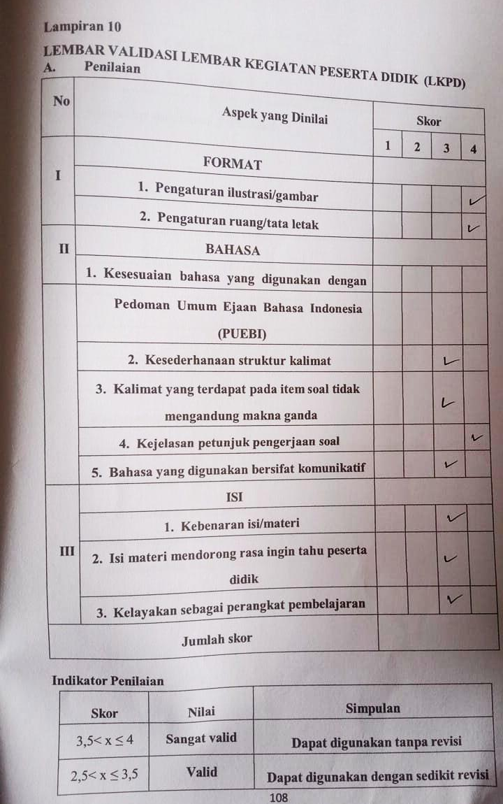
LEMBAR VALIDASI LEMBAR KEGIATAN PESERTA DIDIK (LKPD)

A. Penilaian
No | Aspek yang Dinilai | Skor
No | Aspek yang Dinilai | 1 | 2 | 3 | 4
I | FORMAT
I | 1. Pengaturan ilustrasi/gambar
I | 2. Pengaturan ruang/tata letak
II | BAHASA
II | 1. Kesesuaian bahasa yang digunakan dengan
Pedoman Umum Ejaan Bahasa Indonesia
(PUEBI)
 | 2. Kesederhanaan struktur kalimat
3. Kalimat yang terdapat pada item soal tidak
mengandung makna ganda
 | 4. Kejelasan petunjuk pengerjaan soal
 | 5. Bahasa yang digunakan bersifat komunikatif
III | ISI
III | 1. Kebenaran isi/materi
III | 2. Isi materi mendorong rasa ingin tahu peserta  didik
III | 3. Kelayakan sebagai perangkat pembelajaran
Jumlah skor
Indikator Penilaian
Skor | Nilai | Simpulan
3,5< x ≤ 4 | Sangat valid | Dapat digunakan tanpa revisi
2,5< x ≤ 3,5 | Valid | Dapat digunakan dengan sedikit revisi
108

1,5< x ≤2,5 | Cukup valid | Dapat digunakan dengan banyak revisi
0< x ≤ 1,5 | Tidak valid | Belum dapat digunakan

Komentar dan Saran Perbaikan

..................................................................................................................

..................................................................................................................

..................................................................................................................

..................................................................................................................
..................................................................................................................

..................................................................................................................

..................................................................................................................

..................................................................................................................

Kesimpulan Penilaian Secara Umum
Berdasarkan hasil penilaian yang sudah dilakukan, nilai dan skor yang diperolehmenunjukkan bahwa lembar kegiatan ini:
  - Dapat digunakan tanpa revisi
  - Dapat digunakan dengan sedikit revisi
  - Dapat digunakan dengan banyak revisi
  - Belum dapat digunakan

Frekuensi dan Presentase Hasil Belajar

No | Nilai | Kategori | Frekuensi | Presentase
1 | 90-100 | Sangat Tinggi | 5 | 71,42%
2 | 80-89 | Tinggi | 2 | 28,58%
3 | 70-79 | Sedang | 0 | 0%
4 | 60-69 | Rendah | 0 | 0%
5 | 50-59 | Sangat Rendah | 0 | 0%

Angket Respon Guru

Aspek | Rata-rata | Keterangan
LKPD | 3,05 | Setuju

Lampiran 11

Hasil Validasi Ahli Materi Tahap 1

INDIKATOR PENILAIAN | BUTIR PENILAIAN | ALTERNATIF PENILAIAN
INDIKATOR PENILAIAN | BUTIR PENILAIAN | F | n | Kriteria
A. Kesesuaia n Materi dengan SK dan  KD | 1. Kelengkapan Materi . | 4 | 4 | 90 %  ( sangat layak)
A. Kesesuaia n Materi dengan SK dan  KD | 2. Keluasaan materi | 3 | 4 | 90 %  ( sangat layak)
A. Kesesuaia n Materi dengan SK dan  KD | 3. Kedalaman materi | 4 | 4 | 90 %  ( sangat layak)
B. Keakurat an Materi | 4. Keakuratan konsep dan defenisi | 4 | 4 | 92 %  ( sangat layak)
INDIKATOR PENILIAAN | BUTIR PENILIAN | ALTERNATIF PENILAIAN
INDIKATOR PENILIAAN | BUTIR PENILIAN | F | N | Kriteria
 | 5. Keakuratan data dan fakta. | 4 | 4
 | 6. Keakuratancontoh dan kasus | 4 | 4
 | 7. Keakuratan gambar, diagram dan ilustrasi | 4 | 4
 | 8. Keakuratan istilah-istilah | 3 | 4
 | 9. Keakuratan notasi, symbol, dan ikon | 4 | 4
 | 10. Keakuratan acuan pustaka | 3 | 4
C. Kemunta  khiran Materi | 11. Kesesuaian materi  dengan tema 6 Panas dan Perpindahan | 4 | 4 | 100%  ( sangat layak)
C. Kemunta  khiran Materi | 12. Contoh dan kasus dalam kehidupan sehari-sehari |  | 4 | 100%  ( sangat layak)
C. Kemunta  khiran Materi | 13. Gambar, diagram dan ilustrasi dalam kehidupan sehari-hari. | 4 | 4 | 100%  ( sangat layak)
C. Kemunta  khiran Materi | 14.Kemuktahiran putaka | 4 | 4 | 100%  ( sangat layak)

D. Mendoron  g keinginta huan | 15.Mendorong rasa ingin tahu | 4 | 4 | 100%  ( sangat layak)
D. Mendoron  g keinginta huan | 16.Menciptakan kemampuan bertanya | 4 | 4 | 100%  ( sangat layak)
E. Inkuiri | 17. Masalah yang disajikan sesuia dengan kehidupan sehari | 3 | 4 | 80%  (sangat layak)
E. Inkuiri | 18. Menambah pengetahuan siswa berdasarkan pengetahuan awal yang dimilikinya | 4 | 4 | 80%  (sangat layak)
Jumlah |  | 68 | 72
Validitas |  | 94%
Data yang tertera diatas adalah hasil proses perhitungan dengan rumus berikut ini:

𝑃 = ^{𝑓} x 100 %
𝑁

𝑃 = ⁶⁸ x 100 %
72

P = 94 %

Keterangan:
P = Angka persentase data angket F = Jumlah skor yang diperoleh N = Jumlah skor maksimum

Lampiran 12

Hasil Validator Ahli Bahasa Tahap 1

INDIKATOR PENILAIAN | BUTIR PENILAIAN | ALTERNATIF PENILAIAN
INDIKATOR PENILAIAN | BUTIR PENILAIAN | F | N | Kriteria
A. Ukuran  Modul | 1. Kesesuaian ukuran LKPD dengan standar ISO. | 4 | 4 | 100 %  (sangat layak)
A. Ukuran  Modul | 2. Kesesuaian ukuran dengan materi isi LKPD. | 4 | 4 | 100 %  (sangat layak)
B. Desain Sampul LKPD  (Cover) | 3. Penampilan unsur tata letak pada sampul muka,belakang dan punggung secara harmonis memiliki irama dan kesatuan serta konsisten. | 4 | 4 | 90%  ( sangat layak)
B. Desain Sampul LKPD  (Cover) | 4. Menampilkan pusat pandang (center point) yang baik. | 4 | 4 | 90%  ( sangat layak)
B. Desain Sampul LKPD  (Cover) | 5. Warna unsur tata letak harmonis dan memperjelas fungsi | 4 | 4 | 90%  ( sangat layak)
B. Desain Sampul LKPD  (Cover) | 6. Huruf yang digunakan menarik dan mudah dibaca | 3 | 4 | 90%  ( sangat layak)
B. Desain Sampul LKPD  (Cover) | a. Ukuran huruf judul lkpd lebih dominan dan proporsional dibandingkan ukuran modul, nama pengerang | 3 | 4 | 90%  ( sangat layak)
B. Desain Sampul LKPD  (Cover) | b. Warna judul lkpd kontras dengan warna latar belakang. | 4 | 4 | 90%  ( sangat layak)
B. Desain Sampul LKPD  (Cover) | 7. Tidak menggunakan terlalu banyak kombinasi jenis huruf. | 4 | 4 | 90%  ( sangat layak)
B. Desain Sampul LKPD  (Cover) | 8. Ilustrasi Sampul LKPD | 4 | 4 | 90%  ( sangat layak)
B. Desain Sampul LKPD  (Cover) | a. Menggambar isi/materi ajar dan mengungkapkan karakter obyek. | 4 | 4 | 90%  ( sangat layak)
B. Desain Sampul LKPD  (Cover) | b. Bentuk,warna,ukuran,propors i obyek sesuai realita. | 4 | 4 | 90%  ( sangat layak)
INDIKATOR PENILAIA | BUTIR PENILAIAN | ALTERNATIF PENILAIAN

 |  | f | N | Kriteria
C. Desain  LKPD | 9. Konsistensi tata letak | 4 | 4 | 89%  ( sangat layak)
C. Desain  LKPD | a. Penempatan usur tata letakkonsisten pola. | 4 | 4 | 89%  ( sangat layak)
C. Desain  LKPD | b. Pemisahan antar paragrafjelas. | 4 | 4 | 89%  ( sangat layak)
C. Desain  LKPD | 10. Unsur tata letak harmonis | 4 | 4 | 89%  ( sangat layak)
C. Desain  LKPD | a. Bidang cetakdanmarjin proporsional. | 4 | 4 | 89%  ( sangat layak)
C. Desain  LKPD | b. Marjin dua halaman yang berdampingan proporsional | 4 | 4 | 89%  ( sangat layak)
C. Desain  LKPD | c. Spasi antara teksdan ilustrasi sesuai. | 4 | 4 | 89%  ( sangat layak)
C. Desain  LKPD | 11. Unsur tata letak lengkap | 4 | 4 | 89%  ( sangat layak)
C. Desain  LKPD | a. Judul kegiatan belajar, dan angka halaman/foto | 4 | 4 | 89%  ( sangat layak)
C. Desain  LKPD | b. Ilustrasi danketerangan gambar (caption). | 4 | 4 | 89%  ( sangat layak)
C. Desain  LKPD | 12. Tata letak mempercepat halaman | 3 | 4 | 89%  ( sangat layak)
C. Desain  LKPD | a. Penempatan hiasan/ilustrasi sebagai latar belakang tidak menganggu judul, teks,angka halaman. | 3 | 4 | 89%  ( sangat layak)
C. Desain  LKPD | b. Penempatan judul,subjudul,ilustrasi,dan keterangan gambar tidak menggangu pemahaman. | 3 | 4 | 89%  ( sangat layak)
C. Desain  LKPD | 13. Tipografi isi modul sederhana | 2 | 4 | 89%  ( sangat layak)
C. Desain  LKPD | a. Tidak menggunakan terlalu banyak jenis huruf. | 2 | 4 | 89%  ( sangat layak)
C. Desain  LKPD | b. Penggunaan variasi huruf (bold,italic,all capital,small capital) tidak berlebian. | 2 | 4 | 89%  ( sangat layak)
C. Desain  LKPD | c. Lebar susunan teks normal. | 3 | 4 | 89%  ( sangat layak)
C. Desain  LKPD | d. Spasi antar baris susunan teks normal. | 4 | 4 | 89%  ( sangat layak)
C. Desain  LKPD | e. Spasi antar huruf (kerning) normal. | 4 | 4 | 89%  ( sangat layak)
C. Desain  LKPD | 14. Tipografi isi LKPD mudah dipahami | 4 | 4 | 89%  ( sangat layak)

a. Jenjang/ hireraki judul-judul jelas, konsistensi dan
proporsional.
 | b. Tanda peotongan kata(hyphenation). | 4 | 4
 | 15. Ilustrasi isi | 4 | 4
 | a. Mampu mengungkap makna/ arti dari objek.
 | b. Bentuk akurat dan proporsional sesuai dengan  kenyataan. | 3 | 4
 | c. Kreatif dan dinamis. | 4 | 4
Jumlah |  | 107 | 116
Validitas |  | 92,2 %
Data yang tertera diatas adalah hasil proses perhitungan dengan rumus berikut ini:

𝑃 = ^{𝑓} x 100 %
𝑁

𝑃 = ¹⁰⁷ x 100 %
116

P = 92,2 %

Keterangan:
P = Angka persentase data angket F = Jumlah skor yang diperoleh N = Jumlah skor maksimum

Lampiran 13

Hasil Validasi Tahap II Ahli Materi

INDIKATOR PENILAIAN | BUTIR PENILAIAN | ALTERNATIF PENILAIAN
INDIKATOR PENILAIAN | BUTIR PENILAIAN | F | N | Kriteria
A. Kesesuaian  Materi dengan SK dan KD | 1. Kelengkapan Materi . | 4 | 4 | 100 %  ( sangat layak)
A. Kesesuaian  Materi dengan SK dan KD | 2. Keluasaan materi | 4 | 4 | 100 %  ( sangat layak)
A. Kesesuaian  Materi dengan SK dan KD | 3. Kedalaman materi | 4 | 4 | 100 %  ( sangat layak)
B. Keakuratan  Materi | 4. Keakuratan konsep dan defenisi | 4 | 4 | 92 %  ( sangat layak)
B. Keakuratan  Materi | 5. Keakuratan data dan fakta. | 4 | 4 | 92 %  ( sangat layak)
B. Keakuratan  Materi | 6. Keakuratancontoh dan kasus | 4 | 4 | 92 %  ( sangat layak)
B. Keakuratan  Materi | 7. Keakuratan gambar, diagram dan ilustrasi | 4 | 4 | 92 %  ( sangat layak)
B. Keakuratan  Materi | 8. Keakuratan istilah-istilah | 4 | 4 | 92 %  ( sangat layak)
B. Keakuratan  Materi | 9. Keakuratan notasi, symbol, dan ikon | 4 | 4 | 92 %  ( sangat layak)
B. Keakuratan  Materi | 10. Keakuratan acuan pustaka | 3 | 4 | 92 %  ( sangat layak)
C. Kemuntakh iran Materi | 11. Kesesuaian materi dengan tema 6 Panas dan Perpindahan | 4 | 4 | 100%  ( sangat layak)
C. Kemuntakh iran Materi | 12. Contoh dan kasus dalam kehidupan sehari-sehari |  | 4 | 100%  ( sangat layak)
C. Kemuntakh iran Materi | 13. Gambar, diagram dan ilustrasi dalam kehidupan sehari-hari. | 4 | 4 | 100%  ( sangat layak)
C. Kemuntakh iran Materi | 14. Kemuktahiran putaka | 4 | 4 | 100%  ( sangat layak)
D. Mendorong keingintahua  n | 15. Mendorong rasa ingin tahu | 4 | 4 | 100%  ( sangat layak)
D. Mendorong keingintahua  n | 16. Menciptakan kemampuan bertanya | 4 | 4 | 100%  ( sangat layak)
E. Inkuiri | 17. Masalah yang disajikan sesuia dengan kehidupan sehari | 4 | 4 | 100%  (sangat

INDIKATOR PENILAIAN | BUTIR PENILAIAN | ALTERNATIF PENILIAIAN
INDIKATOR PENILAIAN | BUTIR PENILAIAN | F | N | Kriteria
 | 18. Menambah pengetahuan siswa berdasarkan pengetahuan awal yang  dimilikinya | 4 | 4 | layak)
Jumlah |  | 75 | 72
Validitas |  | 98,6%
Data yang tertera diatas adalah hasil proses perhitungan dengan rumus berikut ini:

𝑃 = ^{𝑓} x 100 %
𝑁

𝑃 = ⁷⁵ x 100 %
72

P = 98,6 %

Keterangan:
P = Angka persentase data angket F = Jumlah skor yang diperoleh N = Jumlah skor maksimum

Lampiran 14
Hasil Validasi Tahap II Ahli Bahasa
INDIKATOR PENILAIAN | BUTIR PENILAIAN | ALTERNATIF PENILAIAN
INDIKATOR PENILAIAN | BUTIR PENILAIAN | F | N | Kriteria
A. Ukuran  Modul | 1. Kesesuaian ukuran LKPD dengan standar ISO. | 4 | 4 | 100 %  (sangat layak)
A. Ukuran  Modul | 2. Kesesuaian ukuran dengan materi isi lkpd. | 4 | 4 | 100 %  (sangat layak)
B. Desain  Sampul LKPD  (Cover) | 3. Penampilan unsur tata letak pada sampul muka,belakang dan punggung secara harmonis memiliki irama dan kesatuan serta konsisten. | 4 | 4 | 96,8%  ( sangat layak)
B. Desain  Sampul LKPD  (Cover) | 4. Menampilkan pusat pandang (center point) yang baik. | 4 | 4 | 96,8%  ( sangat layak)
B. Desain  Sampul LKPD  (Cover) | 5. Warna unsur tata letak harmonis dan memperjelas fungsi | 4 | 4 | 96,8%  ( sangat layak)
B. Desain  Sampul LKPD  (Cover) | 6. Huruf yang digunakan menarik dan mudah dibaca | 3 | 4 | 96,8%  ( sangat layak)
B. Desain  Sampul LKPD  (Cover) | a. Ukuran huruf judul lkpd lebih dominan dan proporsional dibandingkan ukuran modul, nama pengerang | 3 | 4 | 96,8%  ( sangat layak)
B. Desain  Sampul LKPD  (Cover) | b. Warna judul lkpd kontras dengan warna latar  belakang. | 4 | 4 | 96,8%  ( sangat layak)
B. Desain  Sampul LKPD  (Cover) | 7. Tidak menggunakan terlalu banyak kombinasi jenis huruf. | 4 | 4 | 96,8%  ( sangat layak)
B. Desain  Sampul LKPD  (Cover) | 8. Ilustrasi Sampul LKPD | 4 | 4 | 96,8%  ( sangat layak)
B. Desain  Sampul LKPD  (Cover) | a. Menggambar isi/materi ajar dan mengungkapkan karakter obyek. | 4 | 4 | 96,8%  ( sangat layak)
B. Desain  Sampul LKPD  (Cover) | b. Bentuk,warna,ukuran,pro porsi obyek sesuai realita  . | 4 | 4 | 96,8%  ( sangat layak)
BUTIRAN PENILAIAN | BUTIRAN PENILAIAN | Alternatif Penilaian

 |  | f | N | Kriteria
C. Desain  LKPD | 9. Konsistensi tata letak | 4 | 4 | 94%  ( sangat layak)
C. Desain  LKPD | a. Penempatan usur tata letakkonsisten pola. |  |  | 94%  ( sangat layak)
C. Desain  LKPD | b. Pemisahan antar paragrafjelas. | 4 | 4 | 94%  ( sangat layak)
C. Desain  LKPD | 10. Unsur tata letak harmonis | 4 | 4 | 94%  ( sangat layak)
C. Desain  LKPD | a. Bidang cetakdanmarjin proporsional. | 4 | 4 | 94%  ( sangat layak)
C. Desain  LKPD | b. Marjin dua halaman yang berdampingan proporsional | 4 | 4 | 94%  ( sangat layak)
C. Desain  LKPD | c. Spasi antara teksdan ilustrasi sesuai. | 4 | 4 | 94%  ( sangat layak)
BUTIRAN PENILAIAN | BUTIRAN PENILAIAN | Alternatif Penilaian
BUTIRAN PENILAIAN | BUTIRAN PENILAIAN | f | N | Kriteria
 | 11. Unsur tata letak lengkap | 4 | 4
 | a. Judul kegiatan belajar, dan angka halaman/foto | 4 | 4
 | b. Ilustrasi danketerangan gambar (caption). | 4 | 4
 | 12. Tata letak mempercepat halaman | 3 | 4
 | a. Penempatan hiasan/ilustrasi sebagai latar belakang tidak menganggu judul, teks,angka halaman. | 3 | 4
 | b. Penempatan judul,subjudul,ilustrasi,da n keterangan gambar tidak menggangu pemahaman. | 3 | 4
 | 13. Tipografi isi modul sederhana | 3 | 4
 | a. Tidak menggunakan terlalu banyak jenis huruf. | 3 | 4
 | b. Penggunaan variasi huruf (bold,italic,all capital,small capital) tidak berlebian. | 4 | 4

 | c. Lebar susunan teks normal. | 3 | 4
 | d. Spasi antar baris susunan teks normal. | 4 | 4
 | e. Spasi antar huruf (kerning) normal. | 4 | 4
 | 14. Tipografi isi LKPD mudah dipahami | 4 | 4
a. Jenjang/ hireraki judul- judul jelas, konsistensi
dan proporsional.
 | a. Tanda peotongan kata(hyphenation). | 4 | 4
 | 15. Ilustrasi isi | 4 | 4
 | a. Mampu mengungkap makna/ arti dari objek.
 | b. Bentuk akurat dan proporsional sesuai  dengan kenyataan. | 3 | 4
 | c. Kreatif dan dinamis. | 4 | 4
Jumlah |  | 111 | 116
Validitas |  | 95,6 %
Data yang tertera diatas adalah hasil proses perhitungan dengan rumus berikut ini:

𝑃 = ^{𝑓} x 100 %
𝑁

𝑃 = ¹¹¹ x 100 %
116

P = 95,6 %

Keterangan:
P = Angka persentase data angket F = Jumlah skor yang diperoleh N = Jumlah skor maksimum

Lampiran 15

Hasil Uji Coba Skala Kecil

No | Nama siswa | Indikator Penilaian Angket Siswa |  |  |  |  |  |  |  |  |  |  |  |  |  |  |  |  |  | f | N
No | Nama siswa | n 1 | n 2 | n 3 | n 4 | n 5 | n 6 | n 7 | n 8 | n 9 | n 1  0 | N 1  1 | n 1  2 | n 1  3 | n 1  4 | n 1  5 | n 1  6 | n 1  7 | n 1  8 | f | N
1 | A1 | 4 | 4 | 3 | 4 | 4 | 4 | 4 | 3 | 4 | 3 | 4 | 4 | 3 | 4 | 3 | 4 | 4 | 4 | 67 | 72
2 | A2 | 3 | 3 | 3 | 4 | 4 | 4 | 4 | 3 | 4 | 4 | 4 | 4 | 3 | 3 | 4 | 3 | 4 | 3 | 63 | 72
3 | A3 | 3 | 3 | 3 | 4 | 4 | 4 | 4 | 3 | 3 | 4 | 4 | 4 | 3 | 3 | 4 | 3 | 4 | 3 | 63 | 72
4 | A4 | 3 | 3 | 3 | 4 | 3 | 4 | 3 | 4 | 4 | 4 | 4 | 4 | 4 | 4 | 4 | 3 | 4 | 4 | 60 | 72
5 | A5 | 3 | 3 | 3 | 4 | 4 | 4 | 4 | 3 | 4 | 3 | 4 | 4 | 4 | 3 | 4 | 3 | 4 | 3 | 64 | 72
6 | A6 | 3 | 3 | 3 | 4 | 4 | 4 | 4 | 3 | 4 | 3 | 4 | 4 | 4 | 3 | 4 | 3 | 4 | 3 | 64 | 72
7 | A7 | 4 | 3 | 3 | 4 | 4 | 4 | 4 | 3 | 4 | 4 | 4 | 4 | 4 | 4 | 3 | 4 | 4 | 4 | 68 | 72
8 | A8 | 3 | 4 | 4 | 4 | 3 | 4 | 4 | 4 | 4 | 3 | 3 | 4 | 4 | 3 | 4 | 3 | 4 | 4 | 66 | 72
9 | A9 | 4 | 3 | 3 | 4 | 4 | 4 | 4 | 3 | 4 | 4 | 4 | 4 | 4 | 4 | 3 | 4 | 4 | 4 | 68 | 72
10 | A10 | 4 | 4 | 4 | 4 | 4 | 4 | 4 | 3 | 4 | 4 | 4 | 4 | 4 | 3 | 4 | 4 | 4 | 4 | 69 | 72
Jumlah |  |  |  |  |  |  |  |  |  |  |  |  |  |  |  |  |  |  |  | 62  5 | 720
Validasi |  |  |  |  |  |  |  |  |  |  |  |  |  |  |  |  |  |  |  | 90%
Data yang tertera diatas adalah hasil proses perhitungan dengan rumus berikut ini:

𝑃 = ^{𝑓} x 100 %
𝑁

𝑃 = ⁶²⁵ x 100 %
720

P = 90 %

Keterangan:
P = Angka persentase data angket F = Jumlah skor yang diperoleh N = Jumlah skor maksimum

Lampiran 16

Hasil Penilaian Sekala Besar (Lapangan)

No | Nama siswa | Indikator Penilaian Angket Siswa |  |  |  |  |  |  |  |  |  |  |  |  |  |  |  |  |  | f | N
No | Nama siswa | n 1 | n 2 | n 3 | N 4 | n 5 | n 6 | n 7 | n 8 | n 9 | n 1  0 | n 1  1 | n 1  2 | n 1  3 | n 1  4 | n 1  5 | n 1  6 | n 1  7 | n 1  8 | f | N
1 | A1 | 4 | 4 | 4 | 4 | 4 | 4 | 4 | 4 | 4 | 4 | 4 | 4 | 4 | 4 | 4 | 4 | 4 | 4 | 72 | 72
2 | A2 | 4 | 4 | 3 | 4 | 4 | 4 | 4 | 3 | 4 | 3 | 4 | 4 | 3 | 4 | 3 | 4 | 4 | 4 | 67 | 72
3 | A3 | 3 | 3 | 3 | 4 | 4 | 4 | 4 | 3 | 3 | 4 | 4 | 4 | 3 | 3 | 4 | 3 | 4 | 3 | 63 | 72
4 | A4 | 4 | 3 | 3 | 4 | 4 | 4 | 4 | 3 | 4 | 4 | 4 | 4 | 4 | 4 | 3 | 4 | 4 | 4 | 68 | 72
5 | A5 | 4 | 4 | 4 | 4 | 4 | 4 | 4 | 4 | 4 | 4 | 4 | 4 | 4 | 4 | 4 | 4 | 4 | 4 | 72 | 72
6 | A6 | 0 | 0 | 0 | 0 | 0 | 0 | 0 | 0 | 0 | 0 | 0 | 0 | 0 | 0 | 0 | 0 | 0 | 0 | 0 | 0
7 | A7 | 3 | 3 | 3 | 4 | 4 | 4 | 4 | 3 | 4 | 3 | 4 | 4 | 4 | 4 | 4 | 4 | 4 | 3 | 64 | 72
8 | A8 | 4 | 3 | 3 | 4 | 4 | 4 | 4 | 3 | 4 | 4 | 4 | 4 | 4 | 4 | 3 | 4 | 4 | 4 | 68 | 72
9 | A9 | 4 | 4 | 3 | 4 | 4 | 4 | 4 | 3 | 4 | 4 | 4 | 4 | 4 | 4 | 4 | 4 | 4 | 4 | 70 | 72
10 | A10 | 4 | 3 | 2 | 4 | 4 | 4 | 4 | 4 | 4 | 4 | 4 | 4 | 4 | 4 | 4 | 4 | 4 | 4 | 69 | 72
11 | A11 | 3 | 3 | 3 | 4 | 4 | 4 | 4 | 3 | 4 | 3 | 4 | 4 | 4 | 3 | 4 | 3 | 4 | 3 | 64 | 72
12 | A12 | 3 | 4 | 4 | 4 | 4 | 4 | 4 | 4 | 4 | 4 | 4 | 4 | 3 | 3 | 3 | 4 | 4 | 4 | 68 | 72
13 | A13 | 4 | 3 | 4 | 4 | 3 | 3 | 4 | 4 | 3 | 4 | 4 | 4 | 3 | 4 | 4 | 4 | 4 | 4 | 67 | 72
14 | A14 | 4 | 4 | 4 | 4 | 3 | 4 | 4 | 4 | 4 | 4 | 4 | 4 | 4 | 4 | 4 | 4 | 4 | 4 | 71 | 72
15 | A15 | 3 | 3 | 3 | 4 | 4 | 4 | 4 | 3 | 4 | 3 | 4 | 4 | 4 | 3 | 4 | 3 | 4 | 4 | 64 | 72
16 | A16 | 3 | 3 | 3 | 4 | 3 | 4 | 3 | 4 | 4 | 4 | 4 | 4 | 4 | 4 | 4 | 3 | 4 | 4 | 60 | 72
17 | A17 | 3 | 3 | 4 | 4 | 3 | 4 | 3 | 4 | 3 | 4 | 4 | 4 | 3 | 4 | 3 | 4 | 4 | 4 | 65 | 72
18 | A18 | 4 | 3 | 3 | 4 | 4 | 4 | 4 | 3 | 4 | 4 | 4 | 4 | 4 | 4 | 3 | 4 | 4 | 4 | 68 | 72
19 | A19 | 3 | 4 | 3 | 4 | 4 | 3 | 3 | 4 | 3 | 4 | 3 | 4 | 3 | 4 | 3 | 4 | 2 | 3 | 61 | 72
20 | A20 | 3 | 4 | 4 | 4 | 4 | 3 | 4 | 3 | 4 | 4 | 3 | 4 | 4 | 4 | 4 | 4 | 4 | 4 | 68 | 72
21 | A21 | 4 | 3 | 3 | 4 | 4 | 4 | 4 | 3 | 4 | 4 | 4 | 4 | 4 | 4 | 3 | 4 | 4 | 4 | 68 | 72
22 | A22 | 3 | 4 | 4 | 4 | 4 | 4 | 4 | 4 | 4 | 4 | 4 | 4 | 4 | 4 | 4 | 4 | 4 | 4 | 70 | 72
Jumlah |  |  |  |  |  |  |  |  |  |  |  |  |  |  |  |  |  |  |  | 2.312 | 2.520
Validasi |  |  |  |  |  |  |  |  |  |  |  |  |  |  |  |  |  |  |  | 91,7%
Data yang tertera diatas adalah hasil proses perhitungan dengan rumus berikut ini:

𝑃 = ^{𝑓} x 100 %
𝑁

𝑃 = ²³¹³ x 100 %
2520

P = 91,7 %

Keterangan:
P = Angka persentase data angket F = Jumlah skor yang diperoleh N = Jumlah skor maksimum

